新 书 推 荐

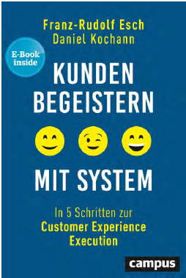
中文书名：《如何系统地激发你的客户：实现客户体验的五个步骤》
英文书名：How to Thrill Your Customers – Systematically： Reaching Customer Experience Fulfillment in Five Steps
德文书名：Kunden begeistern mit System: In 5 Schritten zur Customer Experience Execution
作 者：Franz-Rudolf Esch and Daniel Kochann
出 版 社：Campus Verlag GmbH
代理公司：ANA/ Susan Xia
页 数：224页
出版时间：2019年3月
代理地区：中国大陆、台湾
审读资料：电子稿
类 型：经管

内容简介：

让失望的顾客高兴地回来

似乎连续等待了好几个小时。在商店里几乎找不到工作人员。似乎没有特别适合的提议。你最后一次真正为自己的顾客体验感到兴奋是什么时候？无论是实体店还是网上交易，一些公司似乎根本不想要顾客——当底线低于预期时，他们会表现得很惊讶。品牌专家弗兰茨-鲁道夫.埃施（Franz-Rudolf Esch）和丹尼尔.可汗（Daniel Kochann）解释了企业如何更好地理解客户，识别购买选择的动机，并在接触点引导体验，从而引起客户的巨大“惊喜”。在这惊心动魄的潮流结束时，顾客们会很高兴地继续回来——而这一切只需五步就能完成。

作者简介：

贸易杂志Absatzwirtschaft称弗兰茨-鲁道夫.埃施（Franz-Rudolf Esch）为德国最知名的市场营销研究员，他在莱茵河上的约文克欧洲商学院任教，并领导埃施, 丹尼尔.可汗（Daniel Kochann）是该学院的主任。

谢谢您的阅读！
请将反馈信息发至：夏蕊（Susan Xia）
安德鲁·纳伯格联合国际有限公司北京代表处
北京市海淀区中关村大街甲59号中国人民大学文化大厦1705室
邮编：100872
电话：010-82504406
传真：010-82504200
Email：susan@nurnberg.com.cn
网址：http://www.nurnberg.com.cn
微博：http://weibo.com/nurnberg
豆瓣小站：http://site.douban.com/110577/

